מפרט דרישות תוכנה - SRS

# מידע כללי

|  |  |
| --- | --- |
| שם הפרויקט: | Let It Know |
| צוות הפרויקט | אבי כהן,זאב מלומיאן,מיתר שוקרון,עמרי טרם,שגיא מרסיאנו |
| מסמכים מצורפים: |  |
| מסמכים קשורים: | הצעת פרויקט, תוכנית פיתוח ,דרישות, מערכת, חוזה, קישורים נוספים |
|  |  |

C:\Documents and Settings\yagel\Desktop\tmp\todo.gifלעשות: מלאו את המידע מעל ומתחת, הוסיפו ומחקו שורות בהתאם לצורך. עדכנו את תוכן העניינים.

תוכן העניינים

מידע כללי 4

הסטורית שינויים 4

1.הקדמה 5

1.1מטרה 5

1.2היקף 5

1.3מילון מונחים 5

1.4סקירה 5

2.תרחישי שימוש – Use Cases 5

3.סיפורי משתמשים – UserStories 7

4.דרישות סביבה 7

4.1דרישות חומרה 8

4.2דרישות תוכנה 8

4.3דרישות נוספות 8

4.4ממשק משתמש – אב טיפוס 8

# הסטורית שינויים

|  |  |  |  |
| --- | --- | --- | --- |
| גרסה | תאריך | תיאור השינוי | מקור השינוי |
| 1.0 | ‏21/3/2016 | גרסה התחלתית | לא ישים |
|  |  |  |  |

# 

# הקדמה

## מטרה

המוצר המפותח הוא אפליקציית web, האפליקציה באה לשמש את ארגון "הבית הפתוח לגאווה וסבלנות בירושלים", הארגון מקיים אירועים רבים בירושלים וברצונו ליצור ריכוז מסודר של האירועים בלוח שנה חודשי-שבועי-יומי. בנוסף לארגון הבית הפתוח קיימים כעשרה ארגוני קהילת להט"ב שנרצה לתת להם הרשאה לפרסם את האירועים שלהם בלוח של הבית הפתוח,הוספת הארועים תתבצע ע"י שאיבה של events מהפייסבוק של אותם הארגונים המורשים.

הבעיה שהמוצר יפתור היא אתר מיושן ולא עדכני שכרגע קיים בארגון, המצב הנוכחי הוא שהמידע על האירועים של הבית הפתוח ושאר הארגונים לא מספיק נגיש לקהילה ונרצה לאסוף את כל הארועים ולרכזם.

המוצר יפעל בסביבת האינטרנט, מותאם לדפדפנים השונים במחשב נייד/נייח ובטלפונים חכמים.

המוצר מעניק אפשרות למשתמש באפליקציה לצפות בכל האירועים המתקיימים באותו חודש וספציפית באותו שבוע/ יום. למוצר אין אפשרות של הוספת אירועים ידנית אלא דרך פייסבוק.

המוצר יוצג בתצוגה הדומה לgoogle calender-.

יתרון המוצר הוא השיפור הרב מהמערכת הקודמת והאפשרות לשאיבת אירועים מפייסבוק כך שתמיד מתבצע סנכרון בין הוספת האירועים ובריכוזם למערכת אחת.

המטרה של המוצר הסופי- ריכוז כל אירועי ארגוני הלהט"ב בלוח אירועים אחד שיאפשר למשתמשים לצפות בפרטי כל אירוע הכוללים תאריך, שעות,ותיאור האירוע.

התיעוד שילווה למוצר יימסר לרכז החברתי של הארגון שיהיה מנהל המוצר ויהווה כ-User Manual מקוון.

## היקף

המערכת היא אפליקציה בעלת מידע על אירועים, אין צורך ברישום או בתשלום, המשתמש יוכל להיכנס לאתר ולצפות באירועים המתקיימים בחודש הנוכחי ובהבא אחריו.

האתר יימצא בשרת FireBase, וישתמש ב API של FaceBook . כל הנתונים ישמרו ב FireBase. למשתמש יש צורך בדפדפן עדכני וקישור לרשת האינטרנט וכמובן תלוי בFaceBook .ומעבר לכך אין צורך בתוכנות נוספות. האתר יהיה מותאם למובייל.

## מילון מונחים

"ארגון"- ארגון "הבית הפתוח לגאווה וסובלנות בירושלים"

"מנהל מערכת"- הרכז החברתי של הבית הפתוח הוא האדם המוסמך מטעם הארגון ובעל ההרשאה הגבוהה ביותר במערכת.

"משתמש"- כל אדם המתעניין באירועי קהילת הלהטב"ים בירושלים.

Event"/אירוע"- אירוע בארגון מסוים שפורסם בפייסבוק תחת הקטגוריה events.

דף פייסבוק- עמוד חברתי של הארגון שנמצא באפליקציית FaceBook.

## סקירה

בהמשך המסמך יפורטו: תרחישי שימוש, סיפורי משתמשים ודרישות.

# תרחישי שימוש – Use Cases

1. טבלת שחקנים ובעלי עניין ומטרותיהם

|  |  |
| --- | --- |
| שם שחקן | מטרות |
| מנהל (Admin) | פרסום ועדכון אירועים , תכנים, ומתן הרשאות עדכון לארגונים מסויימים. |
| ארגונים בקהילה | פרסום ועדכון אירועים. |
| משתמש | קורא ומתעדכן אודות אירועים והמלצות לפי שיקול דעת האדמין. |
| בעלי עניין נוספים: |  |

1. 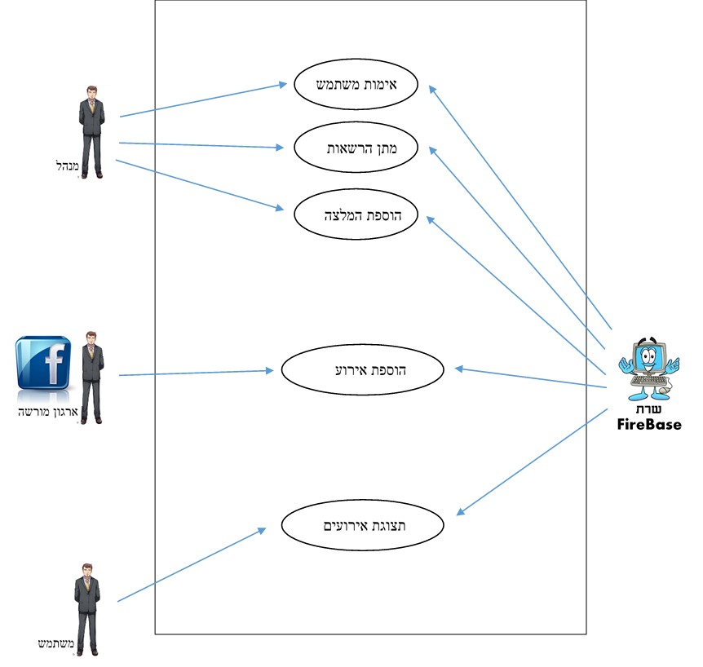תרשים סיכום UML-י של תרחישי השימוש במערכת
2. תרחישי שימוש פורמאליים עיקריים

|  |  |
| --- | --- |
| שם התרחיש | UC1. הוספת אירוע ע"י מנהל או ארגון מורשה |
| שחקו ראשי | מנהל\ארגון מורשה |
| מטרה | השחקן הראשי מעוניין להוסיף אירוע שיופיע בלוח החודשי של האפליקציה |
| היקף ורמה[1] | שרת firebase, מנהל,ארגון מורשה |
| בעלי עניין ואינטרסים | מנהל\ארגון – להוסיף ולוודא שאכן התווסף אירוע |
| תיאור | המנהל או הארגון המורשה(שהוגדר ע"י המנהל) מפרסמים/יוצרים אירוע בדף הפייסבוק שלהם. האפליקציה צריכה "לשאוב" את המידע אודות האירוע, לסנכרן ולהוסיף את האירוע ללוח החודשי ובעת לחיצה של המשתמש על האירוע – לפתוח קישור אל דף האירוע בפייסבוק. |
| טריגר | השחקן הראשי מוסיף אירוע בדך הפייסבוק |
| תנאי קדם | שחקן ראשי ביצע login בחשבון הפייסבוק (לא נבדק ברמת האפליקציה) שמוכר ומורשה במערכת ויוצר אירוע. |
| תנאי סיום מוצלח | בגמר יצירת האירוע בחשבון הפייסבוק, איזכור לאירוע נוצר ונראה באופן חזותי בלוח החודשי |
| תנאי סיום כישלון | האירוע אינו סונכרן ואינו התווסף ללוח החודשי |
| **תרחיש הצלחה עיקרי** | 1. השחקן הראשי מתחבר לחשבון הפייסבוק שלו (שמוכר ומורשה ע"י המנהל).  2. השחקן יוצר אירוע בחשבון הפייסבוק שלו.  3. המערכת מזהה שנוצר אירוע בחשבון פייסבוק מורשה.  4. המערכת תסנכרן ותשאב מידע אודות האירוע הנ"ל  5. המערכת תציג איזכור לאירוע ובעת לחיצה יפתח קישור אל דף האירוע |
| הרחבות (שגיאות) | 1.המערכת אינה מזהה שאירוע נוסף ע"י חשבון פייסבוק מורשה. |
| תרחישים חלופיים |  |

# 

|  |  |
| --- | --- |
| שם התרחיש | UC2. משתמש מעיין ובוחן אירועים באפליקציה |
| שחקו ראשי | משתמש |
| מטרה | המשתמש מעוניין לסקור אירועים ולעיתים לפי התעניינות שרלוונטית לו. |
| היקף ורמה[2] | שרת firebase, אחסון מקומי ברמת המכשיר |
| בעלי עניין ואינטרסים | מנהל\ארגון – להוסיף ולוודא שאכן התווסף אירוע |
| תיאור | המשתמש מעוניין לבדוק אילו אירועים עשויים להתקיים בחודש הנוכחי או במועד אחר (עד 60 יום מהיום הנוכחי). לפי בחירתו, יוכל המשתמש לסנן תוצאות ולהציג אירועים לפי קטגוריות וקבוצת התעניינות. |
| טריגר | המשתמש סוקר אירועים ומבצע סינון |
| תנאי קדם | האירועים מויינו לפי קטגוריות וקבוצת התעניינות. |
| תנאי סיום מוצלח | המשתמש יכול לבדוק אירועים בטווח של 60 יום ולברור את חלקם. |
| תנאי סיום כישלון | המערכת לא מציגה אירועים או לחילופין לא ניתן לסנן אירועים. |
| **תרחיש הצלחה עיקרי** | 1. המשתמש נכנס לאפליקציה.  2. המערכת מסנכרנת אירועים ומציגה אותם בתפרוסת חודשית  3. המשתמש יכול לבדוק ביתר פירוט אודות אירוע (ע"י כניסה לדף האירוע בפייסבוק).  4. המשתמש יכול לסנן אירועים לפי העדפותיו וקבוצת עניין.  5. |
| הרחבות (שגיאות) | 1.המערכת אינה מציגה אירועים |
| תרחישים חלופיים |  |

# 3סיפורי משתמשים – UserStories

|  |  |  |
| --- | --- | --- |
|  | סיפור | תיאור קצר |
| US1 | *כניסת למערכת* | *Sing-in. מנהל המערכת יוכל לבצע פעולה זאת ופעולות הנגזרות ממנה.* |
| US2 | *הוספת הרשאה לסינכרון המערכת* | *מנהל המערכת יכול להוסיף הרשאה לסינכרון האפליקציה עם עמוד Facebook/Google calendar של ארגון המעוניין בכך.* |
| US3 | *מחיקת הרשאה לסינכרון המערכת* | *מנהל המערכת יכול להוריד הרשאה לסנכרון האפליקציה עם עמוד Facebook/Google calendar של ארגון מסוים.* |
| US4 | *הוספת המלצה לרשימת ההמלצות* | *מנהל המערכת יוכל להוסיף המלצה לרשימת ההמלצות המתפרסמת באפליקציה.* |
| US5 | *מחיקת המלצה לרשימת ההמלצות* | *מנהל המערכת יוכל למחוק המלצה מרשימת ההמלצות המתפרסמת באפליקציה.* |
| US6 | *הוספת אירוע לאפליקציה* | *מנהל עמוד Facebook/Google calendar של ארגון מוסיף אירוע ללוח השנה של הארגון המסונכרן עם האפליקציה, במידה וקיימת הרשאה לכך.* |
| US7 | *שימוש באפליקציה* | *משתמש קצה יוכל לצפות באירועים המסונכרנים עם האפליקציה, לעבור ממצב תצוגה חודשי/שבועי/יומי, לברור תצוגת אירועים של ארגון מסוים ולצפות ברשימת ההמלצות.* |

# דרישות סביבה



## דרישות חומרה

1. מכשיר חכם ( מחשב , מובייל ) עם גישה לאינטרנט ודפדפן .
2. שימוש בשרת חיצוני.
3. רוחב פס של 20MBps .

## דרישות תוכנה

1. *המערכת תיהיה נוחה וקלה למשתמש.*
2. *המערכת תאפשר להתחבר לדף הפייסבוק .*
3. *המערכת תאפשר שאיבת מידע מדפי הפייסבוק הרלוונטים לפי הרשאות מנהל.*
4. *המערכת תכיל תצוגה של הארועים הרלוונטים וקישור לדף הפייסבוק שלהם .*

## דרישות נוספות

1. משתמש לא יכול להיכנס עם הפייסבוק שלו בדף עצמו .
2. דף המנהל יהיה בנפרד מהדף הראשי ורק המנהל יוכל להיכנס אליו בעזרת שם משתמש וסיסמא .
3. כאשר משתמש נכנס לדף לא תהייה לו אפשרות לשנות את דפי הפייסבוק המוגדרים שם .
4. הסיסמא תוצפן ע"י שימוש ב- MD5 .
5. עיצוב המערכת יהיה בהתאם לבקשת הארגון .
6. השימוש באתר יהיה ללא עלות .
7. אחסון ואחזקת נתונים ינוהלו ע"י הארגון.
8. אפיון התוכן והדפים המאושרים יהיו באחריות הארגון .

## ממשק משתמש – אב טיפוס

עמוד כניסה ראשי חודשי:

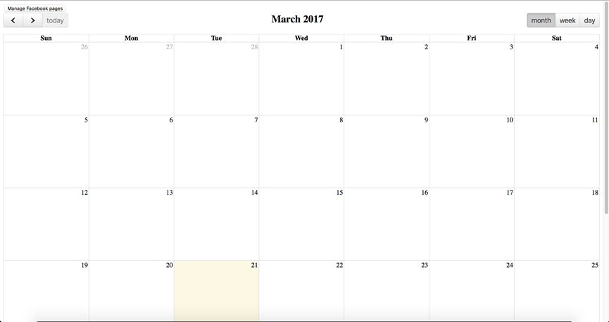

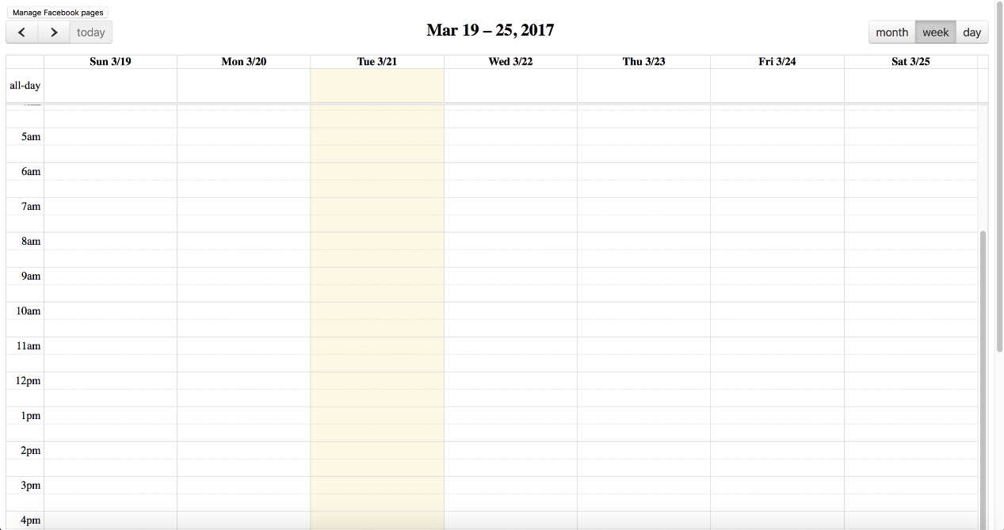

תצוגת הכנסת דפי האירועים של המנהל :

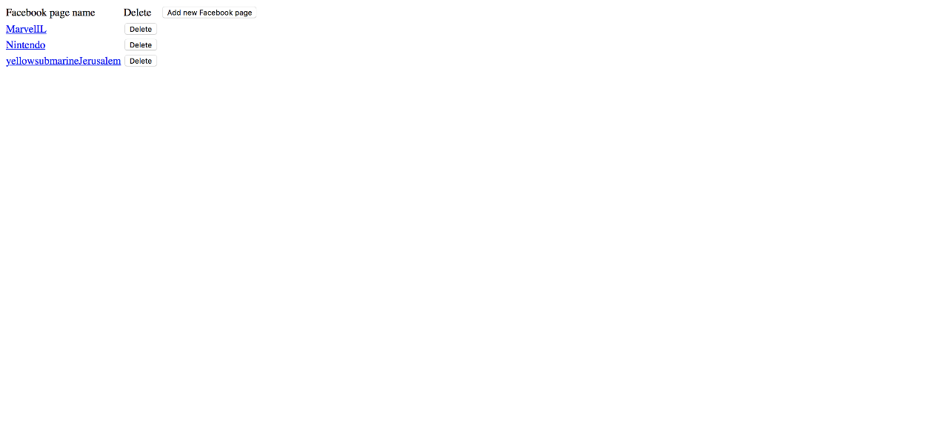

# רשימת דרישות לבירור נוסף

1. הוספת מנהל (Admin) נוסף למערכת. בתור התחלה, ללקוח יינתן משתמש מנהל בודד. יש לברר אם ברצונו של הלקוח לאפשר מתן הרשאות מנהל עבור אחרים במידה ולא ישפיע כל לוחות הזמנים של הפרוייקט.
2. בשיחות קודמות עם הלקוח, דנו על כך שלכל ארגון יינתן צבע מסויים (לאו דווקא מצבעי הקשת) על מנת לזהות בקלות אירוע שנוצר ע"י אותו ארגון. יש לברר איך נבצע זאת ולפי איזו חלוקה.

# רשות: טבלת דרישות – User Requirements Definition / Backlog

טבלת הדרישות מקשרת בין צרכי הלקוח לבין מוצר התוכנה המפותח, היא נגזרת מתרחישי השימוש ומקורות נוספים. בשלב זה סיפורי המשתמש יכולים בד"כ להיכנס לטבלה כמו שהם. רשימה זו כוללת בד"כ פירוט ממוספר של כלל הדרישות הפונקציונליות והלא-פונקציונליות של המערכת (לעיתים מפרטים לאחר הטבלה כל דרישה בפסקת טקסט נוספת). כאשר מפרטים תתי משימות, מסמך זה גם נקרא לעיתים Work Breakdown Structure המשמש הלאה להערכה ותכנון.

בפיתוח בשיטת Scrum רשימה זו היא בעצם ה-Backlog של הפרויקט שממנו יילקחו דרישות למימוש עבור כל ספרינט. מכיוון שאנחנו מתכננים לעבור לפיתוח בשיטות אג'ייל, שבהן הניתוח המפורט נעשה תוך כדי המימוש, חלק זה הוא רשות ואם בחרתם לא לעשותו נסתמך על רשימת סיפורי המשתמשים בלבד.

 מלאו טבלת דרישות כדלהלן. לכל דרישה יש לפרט את שמה, סוג הדרישה (פונקציונאלית, אמינות, שמישות, אבטחה, ביצועים, מדרגיות, תחזוקתיות וכדו'), מקור הדרישה (מס' תרחיש, מס' סיפור משתמש או מקור אחר), דרגת הדרישה (1- הכרחית, 2- כדאית או 3- אופציונאלית) והערכת המאמץ למימושה. השאיפה היא לפירוט עד לרמה שיהיה ניתן להעריך את המאמץ לכל דרישה במספר ימי עבודה מועטים שלכם, כך שאם יש דרישה רחבה מדי כדאי לפרוט אותה לתת-דרישות. כדאי לקבץ את הדרישות לקבוצות של דרישות קשורות שצפוי שהעבודה עליהם תהיה כנראה באותו שלב.

הנה דוגמת התחלה של רשימה לפרויקט יומן מקוון, הרשימה שלכם צריכה לכלול כ-20 מאפיינים.

|  |  |  |  |  |  |
| --- | --- | --- | --- | --- | --- |
| מס' | דרישה\מאפיין | סוג | מקור | דרגה | מאמץ |
| 1 | צור\מחק יומן חדש | פונקצ' | UC1 | 1 |  |
| 2 | צור\מחק אירוע חדש | פונקצ' | UC2 | 1 |  |
| 3 | צפה ביומן של חבר | פונקצ' | UC2 | 2 |  |
| 4 | הוסף אירוע ליומן חבר | פנקצ' | US1 | 2 |  |
| 5 | יבוא של יומן אאוטלוק | פונקצ' | UC8 | 3 |  |
| 6 | מניעת כניסה למשתמש שאינו חבר | אבטחה | SOW | 1 |  |

תבנית סיכום סקר דרישות תוכנה - SRS Review

 תעדו את מהלך הסקר. את טבלת המשימות נזין בהמשך באתר ניהול הפרויקט כ-issues.

# תוכן

|  |  |
| --- | --- |
| שם הפרויקט הנסקר | Let it Know |
| נציגי הלקוח (הסוקרים) | נדב שוורץ |
| מועד ומקום הפגישה | הבית הפתוח |
| שמות משתתפים | שגיא מרסיאנו, זאב מלומיאן, אבי כהן. |

# נקודות שעלו בסקר

|  |  |
| --- | --- |
| 1. | לכל ארגון מורשה יינתן צבע ייחודי. |
| 2. | המשתמש יוכל לבצע חיפוש וסינון מידע לפי ארגון. |
|  | נדב מעוניין בשליטה מלאה במסד הנתונים ויכולת לאשר\לדחות בקשות לסנכרון דפים. |
|  |  |
|  |  |

# טבלת משימות הנובעות מהסקר (אפשר לחלופין למלא במערכת המשימות github issues)

|  |  |  |
| --- | --- | --- |
| נושא | פעולה נדרשת | באחריות |
|  | משימות חדשות הוספו ללוח הbacklog בgit. |  |
|  |  |  |
|  |  |  |

1. ראו <http://en.wikipedia.org/wiki/Use_case#Design_scopes>
2. ראו <http://en.wikipedia.org/wiki/Use_case#Design_scopes>